「次期伏見区基本計画」に係るご意見をお寄せください！

伏見区では，伏見区のまちづくりの将来像や取組目標等を掲げた現行の「伏見区基本計画」の計画期間が令和2（2020）年度で終了するため，その後継となる「次期伏見区基本計画」の策定を目指しています。
この「次期伏見区基本計画」の策定にあたっては，伏見区民，各種団体，事業者等の英知を結集した現行の伏見区基本計画の構成（伏見区の将来像など）を継承しつつ，人口減少をはじめ，レジリエンスの重要性の高まり，SDGｓ（持続可能な開発目標）の国連サミットでの採択など，社会経済情勢の変化を踏まえ，計画内容の進化を図ることとしています。
現在，地域の各種団体や事業者，学識経験者，区民公募委員等で構成する「伏見区基本計画推進区民会議」の場で，ご意見をいただきながら，検討を進めています。この「伏見区基本計画」の検討を進めるうえでの基礎資料として，今後の伏見のまちづくりについてのご意見やご提案をお寄せください。
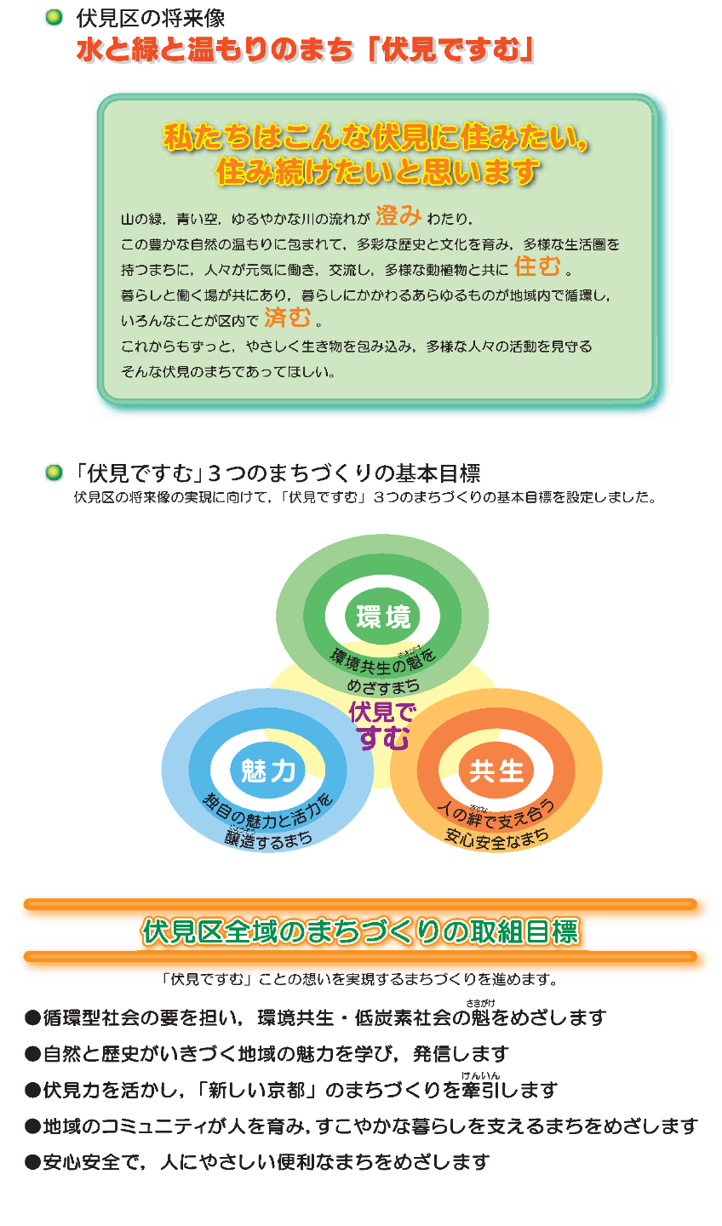
＜現行の伏見区基本計画の目指すまちづくりの将来像＞

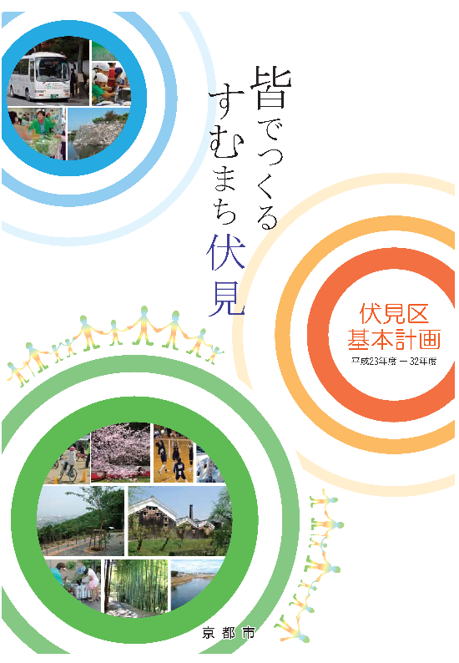

「伏見区基本計画」の詳細は以下をご覧ください
https://www.city.kyoto.lg.jp/fushimi/page/0000231152.html
応募方法
郵送，ファックス，ホームページの応募フォームのいずれかの方法でご意見をお寄せください。
なお，様式は自由ですが，下のご意見記入欄もご利用ください。

応募期限
令和2年２月２１日（金）を目途にお願いします。
応募先・問合せ先
〒612-8511 京都市伏見区鷹匠町39番地の2
京都市伏見区役所地域力推進室 企画担当（西田，天辰）
TEL：075－611-1295 FAX：075－611-4716
メール：fushimi-keiji@city.kyoto.lg.jp
HP：https://www.city.kyoto.lg.jp/fushimi/index.html

ご意見記入欄
- 「次期伏見区基本計画」に係るご意見やご提案についてお書きください。
例：〇〇〇〇〇な伏見のまちを実現したい！ など，ワンフレーズのご意見・ご提案も
大歓迎です。

★ ご意見をまとめる際の参考にしますので，差支えなければ，下記項目の当てはまるものに「○」を付けてください。
【年 齢】 1 ２０歳未満 2 ２０歳代 3 ３０歳代 4 ４０歳代
5 ５０歳代 6 ６０歳代 7 ７０歳以上
【性 別】 1 男性 2 女性 3 未回答
【お住まい等】 １ 伏見区内【深草，醍醐地域を除く】 ２ 伏見区内【深草地域】
3 伏見区内【醍醐地域】 4 伏見区以外の京都市内 5 京都市外

※ お寄せいただいたご意見・ご提案については，「次期伏見区基本計画」の策定の基礎資料とさせていただきます。
なお，ご意見・ご提案に対する個別の回答はいたしかねますので，ご了承ください。

